SPIS TREŚCI:

I CZĘŚĆ OPISOWA

- Opis techniczny
- Decyzja o nadaniu uprawnień oraz zaświadczenie z MOIIB dla Projektanta i Sprawdzającego

II CZĘŚĆ RYSUNKOWA

- Sytuacja rys. nr 1 skala 1:500
- Profil podłużny kanalizacji deszczowej rys. nr 2.1 skala 1:100/500
- Profil podłużny kanalizacji sanitarnej rys. nr 2.1 skala 1:100/500
- Studzienka ø1500 rys. nr 3 skala 1:20
- Studzienka ø1200 rys. nr 4 skala 1:20
- Wykop pod kanalizację rys. nr 5 skala 1:50

OPIS TECHNICZNY

1. P r z e d m i o t i z a k r e s o p r a c o w a n i a

Przedmiotem opracowania jest projekt budowlany branży instalacji sanitarnych w ramach opracowania pn: „Przebudowa placu manewrowego wraz z instalacjami wewnętrznymi Komendy Miejskiej Państwowej Straży Pożarnej przy ul. Westerplatte 19 w Krakowie działka nr 100, obr. 2 Śródmieście”

Zakres projektu obejmuję projekt drogowy wraz z ukształtowaniem terenu przyległego.

Projekt opracowano na zlecenie:
„ELAND MANAGEMENT spółka z o.o.” spółka komandytowo-akcyjna
ul. Wielopole 4, 31-072 Kraków

Inwestorem jest:
Komenda Miejska Państwowej Straży Pożarnej
ul. Westerplatte 19, 31-033 Kraków

2. P o d s t a w a i n w e s t y c j i

Podstawę niniejszego opracowania stanowi :
- Zlecenie prac projektowych
- Aktualny podkład sytuacyjno-wysokościowy w skali 1:500
- Rozporządzenie Ministra Transportu i Gospodarki Morskiej z dnia 2 marca 1999 r.
w sprawie warunków technicznych, jakim powinny odpowiadać drogi publiczne i ich usytuowanie. (Dz.U. Nr 43, poz. 430, z 1999 r.)
- Warunki branżowe administratorów poszczególnych sieci uzbrojenia podziemnego
- Wizja w terenie

3. L o k a l i z a c j a i n w e s t y c j i

Obszar objęty opracowaniem położony jest w centralnej części Krakowa, na terenie dzielnicy I Śródmieście. Od strony północno-zachodniej ograniczony jest ścianami istniejącego budynku komendy, od strony północno-wschodniej i południowo-zachodniej – ścianami istniejących budynków garaży i warsztatów, od strony południowo-wschodniej – istn. murem.
Zakres inwestycji obejmuje działkę nr 100, obręb 2 Śródmieście:

4. I s t n i e j ą c y s t a n z a g o s p o d a r o w a n i a

  - Stan zagospodarowania działki
Na terenie inwestycji zlokalizowany jest plac manewrowy, ograniczony istniejącą zabudową.
Poniżej zamieszczono fotografię przedstawiającą teren inwestycji:
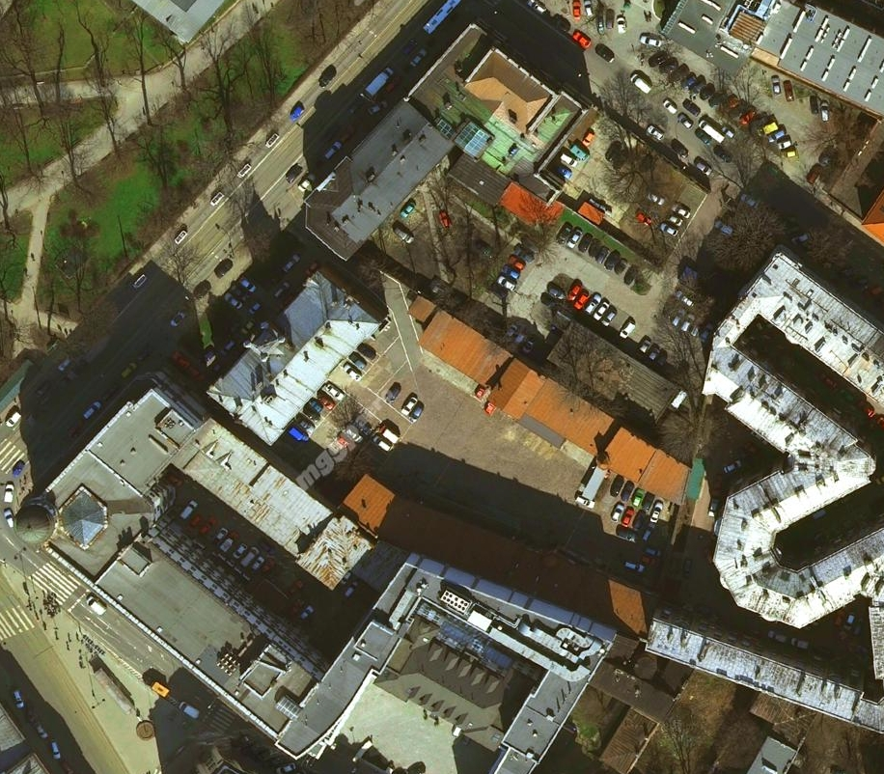

  - Powiązanie z istniejącym układem komunikacyjnym

Przedmiotowa inwestycja powiązana jest z zewnętrznym układem komunikacyjnym poprzez istn. zjazd z ul. Westerplatte. Zjazd ten znajduje się poza zakresem przedmiotowej inwestycji.

  - Uzbrojenie terenu

Działka przedmiotowego terenu znajduje się w zasięgu uzbrojenia w istniejącą infrastrukturę techniczną sieci miejskich oraz sieci wewnętrznych:
- sieć kanalizacji ogólnospławnej
- sieć wodociągowa
- sieć gazowa
- sieć centralnego ogrzewania
- sieć elektryczna kablowa eN

5. P r o j e k t o w a n y s t a n z a g o s p o d a r o w a n i a

W ramach przedmiotowego opracowania projektuje się uporządkowanie instalacji kanalizacyjnych w rejonie placu manewrowego PSP, jak również podłączenie zaprojektowanego odwodnienia liniowego i wpustów drogowych.

  - Z a m i e r z e n i a p r o j e k t o w e – k a n a l i z a c j a s a n i t a r n a
    - Odprowadzenie ścieków sanitarnych
Odprowadzenie ścieków z budynku biurowego oraz budynków jednostki ratowniczo gaśniczej nie ulega zmianie. Jedynie kanalizacja zewnętrzna przebiegająca pod placem manewrowym ulega przebudowie i uporządkowaniu. Odbiornikiem jest istniejące przyłącze kanalizacyjne.

    - Ilość ścieków sanitarnych
Ilość ścieków sanitarnych odprowadzanych z budynku obliczono w oparciu o ilość pracowników cywilnych i strażaków zawodowych - 150 osób, jednostkową ilość ścieków na 1 pracownika 50 l /dobę. Oraz 1500 l/pojazd na jedno mycie . Miesięcznie przewiduje się 20 myć pojazdów.
Ilość ścieków sanitarnych wynosi:
-średnia dobowa: Q śr. d = ( 50 x 150 ): 1000 +(1,5 x 20/30) =7,5 + 1 = 8,5 m3/d
-maksymalna godzinowa: Q max h = 8,5 : 24 = 0,35 m3/h
Istniejące wyposażenie sanitarne budynków:
Nazwa przyboru | AW_{s} | ilość urzadzeń | ΣAW_{s}
miska ustępowa | 2,50 | 24 | 60
umywalka | 0,50 | 26 | 13
zlewozmywak | 1,00 | 5 | 5
pisuar | 5 | 9 | 45
wpusty podłogowe | 2 | 9 | 18
 |  | Σq_{n} = | 141

Przepływ obliczeniowy określony na podstawie normy PN -92 / B – 01707według wzoru:
qs=K x √AWs wynosi:
qs = K x √AWs = 0,5 x √141,00 = 5,94 dm3/s
K – odpływ charakterystyczny zależny od przeznaczenia budynku; dla bud. biurowych K=0,5 dm3/s
AWs -równoważnik odpływu

    - Ilość ścieków deszczowych
Zlewnia projektowanej kanalizacji deszczowej stanowi teren przebudowywanego placu manewrowego wraz z dachami istniejących budynków.
Maksymalne natężenie odpływu do proj. kanału.
Q=ϕ∗ψ∗q*F
ϕ | - współczynnik opóźnienia
ψ | - współczynnik spływu
q | - natężenie deszczu
F | - powierzchnia zlewni
F = | 0,45 | [ha]
Obliczenia parametrów:
ϕ | = 1/F^(1/n)
n | - współczynnik zależny od kształtu zlewni i spadu terenu
n = | 4 | - spadki mniejsze i zlewnie wydłużone
 | 6 | - warunki przeciętne, tj spady terenu i kanałów warunkują prędkość ok. 1,2 m/s a długość zlewni jest ok 2 razy dłuższa niż szerokość
 | 8 | - spady większe, zlewnia bardziej zwarta
Przyjęto n = | 8
A więc:
ϕ = | 1,00
ψ = | 1 | 0,45 | [ha] – droga
ψśr = | 1,00
q = | 132,00 | [l/s z ha] | p=20%, t=15min
Q_{max} = | 59,40 | l/s
Maksymalny odpływ do projektowanej kanalizacji ścieków deszczowych wynosi 59,4 l/s.
Niemniej jednak z uwagi na konieczność ograniczenia odpływu do wielkości jak z terenów zielonych to ilość ścieków odprowadzanych poprzez istniejący przyłącz do istniejącej kanalizacji wyniesie Q=132 x 0,45 x 0,1 = 5,94 l/s ≈ 6,0 l/s w studzience D2 projektuje się regulator odpływu o przepływie 6,0 l/s dobór regulatora w załączniku na końcu opracowania.
Wyliczenie pojemności zbiornika retencyjnego w celu przejęcia nadmiaru wód opadowych:
t (min) | Fz | q (l/s) | Q (l/s) | Qo (l/s) | Vz (m³)
1 | 0,45 | 592,00 | 266,40 | 6,00 | 15,62
3 | 0,45 | 283,56 | 127,60 | 6,00 | 21,89
5 | 0,45 | 201,38 | 90,62 | 6,00 | 25,39
10 | 0,45 | 126,57 | 56,96 | 6,00 | 30,57
15 | 0,45 | 96,46 | 43,41 | 6,00 | 33,67
20 | 0,45 | 79,55 | 35,80 | 6,00 | 35,76
25 | 0,45 | 68,50 | 30,83 | 6,00 | 37,24
30 | 0,45 | 60,62 | 27,28 | 6,00 | 38,31
35 | 0,45 | 54,68 | 24,60 | 6,00 | 39,07
40 | 0,45 | 50,00 | 22,50 | 6,00 | 39,60
45 | 0,45 | 46,20 | 20,79 | 6,00 | 39,94
50 | 0,45 | 43,05 | 19,37 | 6,00 | 40,12
55 | 0,45 | 40,39 | 18,18 | 6,00 | 40,18
60 | 0,45 | 38,10 | 17,15 | 6,00 | 40,13
65 | 0,45 | 36,11 | 16,25 | 6,00 | 39,98
70 | 0,45 | 34,36 | 15,46 | 6,00 | 39,75

W celu retencjonowania nadmiaru wód opadowych projektuje się kanał którego pojemność musi wynosić minimum 40,18 m³. W związku z powyższym na odcinku od D2 – D5, D2.1-D2.2 oraz D2.1 – D2.1.2 w celu retencjonowania wód opadowych projektuje się kanał z rur DN600 o długości 140 m. co daje pojemność retencyjną wynoszącą 53,85 m³.
czas opróżniania kanału retencyjnego:

T= | VR/3,6*Qziel | = 53,85/3,6 * 6,0
T= | 0,28 | h | 16,81 | min

Łączna ilość ścieków sanitarnych i opadowych odprowadzana istniejącym przyłączem kanalizacyjnym do istniejącego kanału 600/900 wynosi Q_{max} = 5,94 +6,0 = 11,94 l/s

  - Projektowana przebudowa kanalizacji ogólnospławnej
W ramach przedmiotowego opracowania projektuje się przebudowę istniejącej kanalizacji ogólnospławnej. Z uwagi na konieczność retencjonowania wód opadowych projektuje się oddzielnie kanalizację opadową oraz kanalizację sanitarną.
Kanalizację opadową projektuje się z rur ø600 PP oraz z rur ø150 i 200PP.
Natomiast kanalizację sanitarną projektuje się z rur ø150 i ø200 PP
Rury kanalizacyjne montować ściśle wg Instrukcji dostawcy rur (odpowiednie smary, narzędzia do cięcia rur i ich odpowiednie ułożenie, sposoby wejścia rur do studzienek) a przed montażem każdą rurę dokładnie sprawdzić tak, aby uniknąć montażu rur uszkodzonych.
Wykop dla kanalizacji pokazano na rys. Nr 6. Szerokość wykopu dla kanałów ø200 i 150 - 1,05 m. a dla kanału ø600 - 1,4m Zabezpieczenie wykopu szalunkami wielkopłaszczyznowymi. Przy wykonywaniu kanalizacji deszczowej od strony istniejących budynków wykop należy zaszalować grodzicami typu Larsen.
Wykopy w 80% mechaniczne a w 20% ręczne, zwłaszcza w miejscach skrzyżowań z uzbrojeniem podziemnym.
Układanie rur w wykopie należy przeprowadzić w gruncie o podłożu odwodnionym na podłożu z piasku nienormowanego grub. 15 cm z obsypką gr. 30 cm ponad wierz rury.
Wykop należy rozpocząć od najniższego punktu, aby zapewnić grawitacyjny odpływ wody z wykopu po jego dnie
Zasyp do wysokości 30 cm nad wierzch rury piaskiem ręczny, z zagęszczeniem lekkimi zagęszczarkami mechanicznymi. W czasie zagęszczania uważać, aby zagęszczarka nie uderzała w rurę. Pod kołnierze rur kielichowych wybrać w podsypce rowek, aby rura leżała na całej długości na zagęszczonej podsypce piaskowej. Pozostałą część wykopu zasypywać mechanicznie warstwami, co 30cm z zagęszczeniem mechanicznym do uzyskania wskaźnika zagęszczenia zgodnie z PN-S-02205/1998 - „Roboty ziemne”
Całość prac ziemnych należy prowadzić zgodnie z normami PN EN1610,
PN-/B-06050, BN-62/8932-01, BN-81/8976-47.
Przed zasypaniem wykopów ułożone rurociągi i studzienki należy poddać próbie szczelności zgodnie PN EN1610.
Próbę wykonać zgodnie z Polską Normą oraz wytycznymi producenta rur. Pozytywną próbę powinien potwierdzić inspektor nadzoru wpisem do Dziennika Budowy.
W studzience D2 ø1500 projektuje się regulator odpływu o wydajności 6 l/s AQUA FIX RGS-6,0/1,05. Natomiast studzienkę D1 stanowi separator koalescencyjny zintegrowany z osadnikiem o max przepustowości 10l/s AQUAFIX TYP SK 10/2500 (schemat separatora w załączniku na końcu opracowania).

  - Sprawdzeni przepustowości istniejącego przyłącza
Odprowadzenie ścieków sanitarnych i deszczowych z istniejącej zabudowy oraz projektowanego zagospodarowania placu manewrowego odbywać się będzie do istniejącego przyłącza kanalizacyjnego DN250 mm. Maksymalna przepustowość rury kanalizacyjnej DN250 przy minimalnym spadku wynoszącym 0,4% wynosi 44,0 l/s przy prędkości 0,9 m/s co w zupełności zabezpiecza przejęcie ścieków sanitarnych jak również wód opadowych z projektowanej zabudowy

  - S t u d z i e n k i k a n a l i z a c y j n e

Wszystkie studzienki kanalizacyjne zaprojektowano jako całkowicie prefabrykowane – wibroprasowane z betonu B-40, z uszczelkami gumowymi między poszczególnymi elementami studni.
Elementy dna studni z fabrycznie wyrobionymi kinetami. Dla uzyskania szczelności przejść rur przez ścianki studzienek, w ścianie studzienki należy osadzić króćce dostudzienne typu GM – jest to przegubowy element. Do osadzonych w ścianach króćców dostudziennych nawiązujemy się króćcami przystudziennymi (GZ, GA).. Są to króćce przystudzienne o długości do 0.6 m dla uzyskania elastycznych przegubów, co zapobiega skutecznie pęknięciom rur w okolicy studzienek w wypadku nierównomiernego osiadania studzienki i rury.
Zamiast elementów GA dopuszcza się stosowanie króćców wykonanych z bosych końców rur z odpowiednią dla danego typu uszczelką. Króćce te nie mogą być jednak dłuższe niż 600 mm.
Prefabrykowane elementy studzienek winny być wykonane wg nowych technologii z uszczelkami gumowymi między poszczególnymi elementami studzienek, co zapewnia dużą szczelność studzienek.
Studzienki tego typu produkują następujące firmy:
- „KAPRIN” Krzeszowice
- „Prefabet” Kluczbork S.A., ul Kościuszki 33
- „PREFA” Grygow – Czechy
Studzienki te są wykonywane tylko na indywidualne zamówienie z podaniem średnic, kątów załamania, dopływów bocznych i ewentualnych kaskad.
Nie dopuszcza się wykonania studzienek na placu budowy, jak również niedopuszczalne jest wykonanie na placu budowy kinet i zabudowy elementów dostudziennych w studniach prefabrykowanych starego typu.
Ewentualne zewnętrzne zabezpieczenie ścian studni abizolem winno być wykonane w zakładzie produkcyjnym na minimum 7 dni przed ich zabudową. Abizolowanie na miejscu budowy jest niedopuszczalne.
Przykładową konstrukcję studzienki z wykazem elementów dostudziennych podano na rys. Nr 3, 4

- Kolizje

Skrzyżowania projektowanego rurociągu wody i kanalizacji z istniejącym uzbrojeniem naniesiono na profilu. Jeżeli na trasie rurociągu zostaną napotkane przewody (kable, rury gazowe lub inne rurociągi) nie ujawnione w projekcie należy zawiadomić o tym zainteresowaną instytucję i zabezpieczyć wg ich wymogów.

- U w a g i k o ń c o w e
- Konstrukcja nawierzchni winna być wykonana na podłożu sprowadzonym do kategorii G1, charakteryzującym się wartością wskaźnika zagęszczenia I_{s} =1,03 oraz wtórnym modułem zagęszczenia E=120 MPa. W przypadku niemożności uzyskania powyższych parametrów, należy zwiększyć grubość w-wy wymienianego gruntu.
- Powyższe konstrukcje nie wykluczają zastosowania innych metod wzmocnienia istniejącego podłoża pod warunkiem otrzymania tych samych parametrów wytrzymałościowych gruntu pod konstrukcją nawierzchni (grunt G1).
- Wszelkie roboty ziemne należy wykonywać zgodnie z normą PN-S-02205 oraz winny być one wykonywane pod stałym nadzorem geotechnicznym.

